GMUND RETAIL │ PRESSEMITTEILUNG
Rechtzeitig zum Oktoberfest: Mit Gmund weißblau o’schreibn und aufbrezln!

„O’zapft is“ heißt es wieder am 21. September um 12:00 Uhr auf der Theresienwiese, wenn Oberbürgermeister Ude, dieses Jahr für ihn das letzte Mal in seiner Laufbahn, traditionell mit nur zwei oder drei Schlägen das erste Fass ansticht. Die Papierfabrik in Gmund am Tegernsee bereitet sich für diesen ehrwürdigen Moment vor: Mit neuen Papierschmankerln ist man hier bestens für die Wiesn 2013 gerüstet.

Der Cube, ein Zettelblock aus reinem Bierpapier mit echten Biertrebern „gebraut“, hat nicht nur in der Wiesnzeit seinen großen Auftritt auf dem Schreibtisch. Als appetitanregende Unterlage beim traditionellen Hendlessen oder Katerfrühstück eignen sich die Hendl-Platzsets aus Papier mit Einschlüssen aus echten bayerischen Hendlfedern. Die handlichen weißblauen Detectives passen in jede Dirndltasche oder Lederhosn und dürfen mit auf die Wiesn. Als kleiner Denkzettel, zum Verteilen von Telefonnummern oder einfach zum o’schreibn. Die bereits zum Klassiker gewordenen Dirndl-Books, eingebunden mit echten bayerischen Trachtenstoffen vom Tegernsee, als Souvenir, Tagebuch oder einfach als fesches Accessoire zum Dirndloutfit runden das Oktoberfest 2013 Sortiment ab.
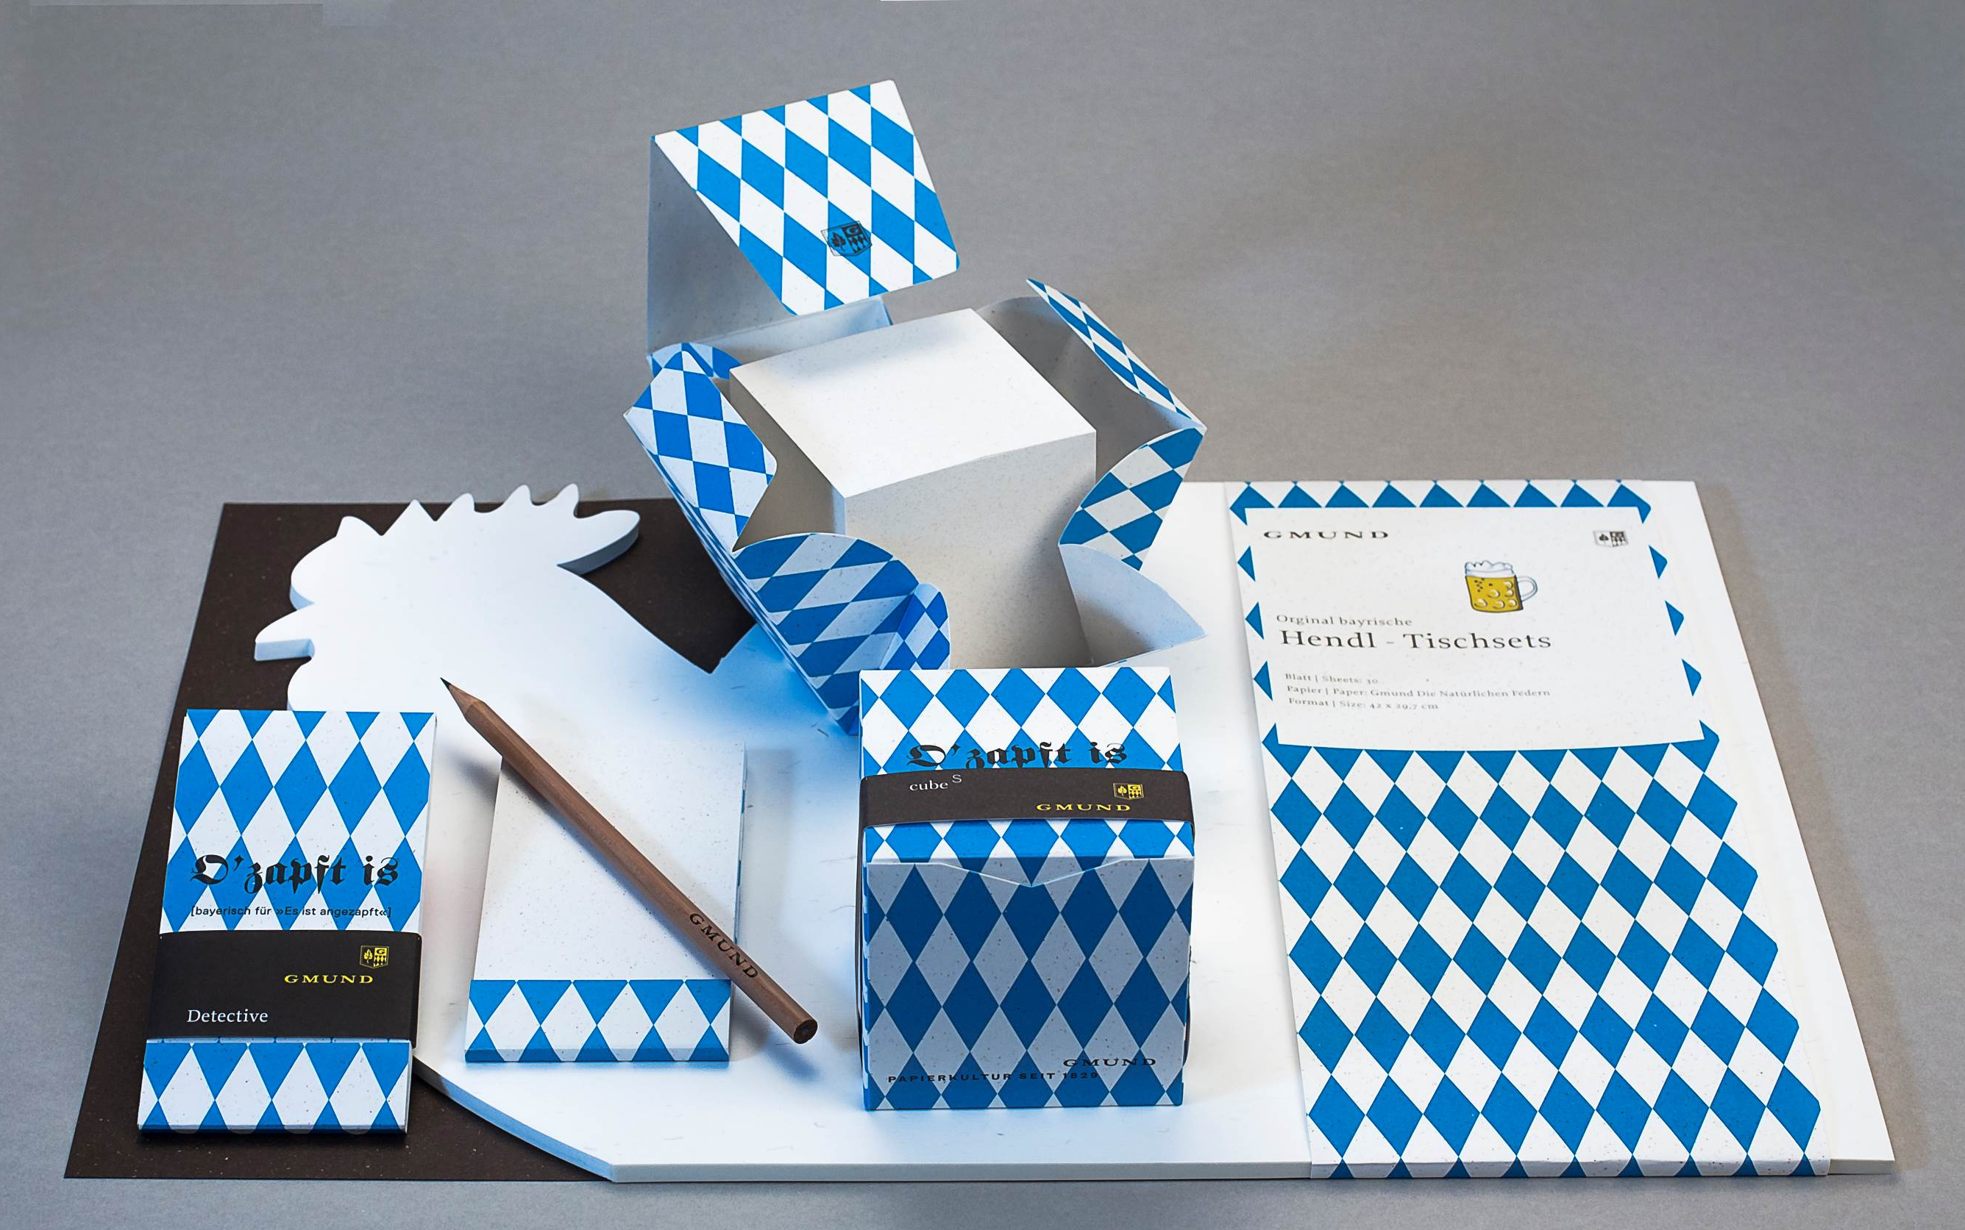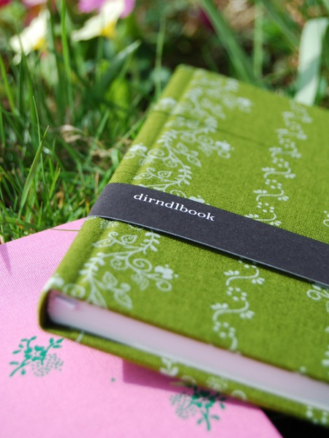
Foto: Gmund_Oktoberfest Gmund_Dirndlbooks

- Hendl Tischset Bavaria: DIN A3, € 22,00 UVP, limited Edition
- Cube S Bavaria (75 x 75 x 75 mm), € 12,50 UVP, limited Edition
- Detective Bavaria: 65 x 120 mm, € 5,50 UVP, limited Edition
- Dirndlbook: erhältlich in den traditionellen Tegernseer Stoffdesigns in den Farben
rot, mint, pink, lila, braun und grün. Unverbindliche Preisempfehlung:
DIN A6: € 16,00, DIN A5: € 21,50

Über die Büttenpapierfabrik Gmund:

Gmund steht für Papierkultur seit 1829. Seit 1904 ist Gmund im Familienbesitz und wird heute mit rund 110 Mitarbeitern von Florian Kohler in vierter Generation geleitet. Die Papiermacher aus Leidenschaft fertigen Papiere mit modernster Technik und kreativem Design. Der Schwerpunkt liegt dabei auf Innovation und Ökologie. Mit der Umwelt Charta bekennen sich Gmund, die Tochter lakepaper und ihre Kunden zu den vier Säulen des Umweltschutzes in der Papierindustrie. Nur in Gmund wird das Brauchwasser mit Hilfe von Ozon chemikalienfrei aufbereitet. Gmund Papiere sind FSC® zertifiziert (FSC-C006462). Abfälle werden getrennt gesammelt und dem Recycling zugeführt. Dank hauseigener Anlagen werden bis zu 75 % des Stroms selbst erzeugt - CO₂ frei.

75 % der Papiere werden in die ganze Welt verschickt: Kosmetika, Parfums, Spirituosen, feinste Pralinen, ökologische Müslis, Tee und viele andere Produkte werden mit Gmund Papier verpackt. Zahlreiche Geschäftsausstattungen, -berichte, Imagebroschüren, Nachschlagewerke oder Produktliteratur werden mit Papier von Gmund verarbeitet. Hochzeitseinladungen, Grußkarten, Taschen oder Einladungskarten wie zur großen Gala der Filmfestspiele in Cannes, zur goldenen Kamera in Berlin und wenn es im Dolby Theatre in Hollywood heißt „The Oscar goes to ...“ ist Gmund mit seinen hochwertigen Papieren hautnah dabei.

PRESSEKONTAKT:

Weitere Informationen über die Büttenpapierfabrik Gmund und die Produkte erhalten Sie bei Caroline Pastor, Public Relations, Tel. +49 (0)8022 7500-73, cpastor@gmund.com oder unter www.gmund.com.

